Sức khỏe và phúc lợi của thuyền viên bắt đầu từ gia đình
Spinnaker
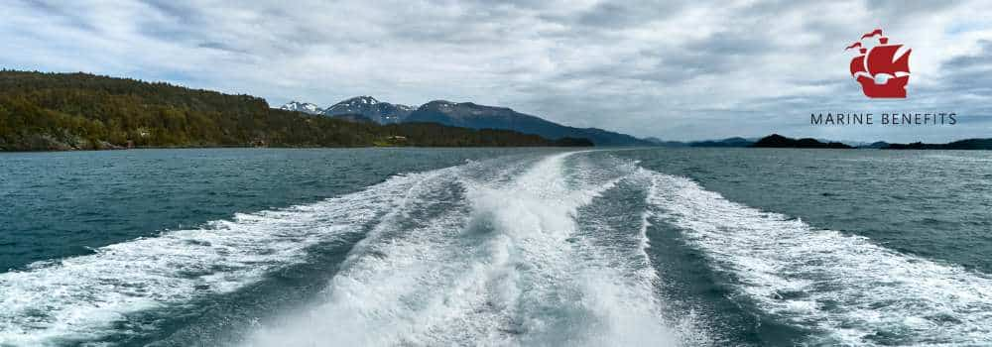
Trong nhiều thập kỷ, ngành hàng hải chủ yếu đánh giá việc chăm sóc thuyền viên từ góc độ ở trên tàu. Các hệ thống quản lý an toàn, trang bị bảo hộ cá nhân, huấn luyện về tuân thủ và chuẩn bị y tế khẩn cấp luôn được ưu tiên như những yếu tố cốt lõi của an toàn — và điều này đến nay vẫn rất cần thiết. Tuy nhiên, một cách hiểu rộng hơn đang dần thay đổi cách ngành này định nghĩa và triển khai sức khỏe và phúc lợi cho thuyền viên.
Ngày càng có sự công nhận rằng phúc lợi của thuyền viên không bắt đầu từ lúc họ bước lên tàu, mà bắt đầu từ chính gia đình họ. Tình trạng thể chất và tinh thần của thuyền viên cũng như khả năng làm việc an toàn và hiệu quả trên biển gắn liền với sự ổn định, sức khỏe và an toàn của cuộc sống tại nhà. Điều từng được xem là tiến bộ, thậm chí mang tính lý tưởng, nay đang dần trở thành tiêu chuẩn của ngành. Các công ty vận tải biển nhận ra rằng một môi trường gia đình khỏe mạnh và được hỗ trợ đóng vai trò quan trọng trong việc giữ chân thuyền viên và tăng cường khả năng chống chọi của họ.
Vượt ra ngoài con tàu
Thuyền viên không tách biệt khỏi cuộc sống cá nhân. Những gì xảy ra tại gia đình không dừng lại khi họ lên tàu. Ngược lại, nó trở thành một phần của bối cảnh làm việc rộng hơn và có thể ảnh hưởng đến sức khỏe và phúc lợi của họ ở trên biển. Những khó khăn như bệnh tật của người thân trong gia đình, bất ổn tài chính, hoặc hạn chế trong tiếp cận y tế tại nhà không biến mất khi thuyền viên lên tàu. Những áp lực này “đi theo” họ, ảnh hưởng đến khả năng tập trung, ra quyết định và sức bền tinh thần của họ. Vì vậy, ngày càng nhiều công ty tiếp cận với sức khỏe và phúc lợi của thuyền viên theo hướng toàn diện, không chỉ giới hạn ở trên tàu.
Các phát hiện chính
Với vai trò là nhà cung cấp bảo hiểm y tế cho thuyền viên và gia đình họ, Marine Benefits có cái nhìn sâu sắc về sức khỏe và phúc lợi thông qua dữ liệu bồi thường và các sáng kiến phòng ngừa như Re: fresh. Điều này giúp xây dựng các phân tích dựa trên bằng chứng để hỗ trợ khách hàng hiểu rõ rủi ro về sức khỏe, xu hướng và nhu cầu phúc lợi của lực lượng lao động.
Theo thời gian, dữ liệu cho thấy nhiều vấn đề sức khỏe của thuyền viên liên quan đến lối sống hơn là các sự cố riêng lẻ. Để hiểu rõ hơn nguyên nhân, Marine Benefits đã triển khai chương trình Re: fresh từ năm 2015 — một nghiên cứu về sức khỏe và phúc lợi bao gồm các yếu tố thể chất, tinh thần và xã hội. Bằng cách kết hợp dữ liệu bồi thường với phản hồi trực tiếp từ thuyền viên, Re: fresh cung cấp cái nhìn toàn diện và đáng tin cậy hơn.
Những phát hiện này vẫn rất liên quan. Năm 2025, chi phí bồi thường cao nhất liên quan đến các bệnh về xương khớp, tim mạch và tiêu hóa, trong khi các lần khám bệnh phổ biến nhất cũng liên quan đến xương khớp, khám tổng quát và bệnh tim — phần lớn chịu ảnh hưởng bởi thói quen sinh hoạt hàng ngày.
Kết quả Re: fresh 2024
Báo cáo Re: fresh 2024 chỉ ra một số yếu tố sức khỏe thể chất có thể góp phần vào các vấn đề phổ biến ở thuyền viên:
- 70% thuyền viên bị thừa cân hoặc béo phì
- 28% không ngủ đủ giấc
- 42% không vận động thể chất đủ
Những yếu tố này liên quan trực tiếp đến rủi ro sức khỏe dài hạn và phản ánh rõ xu hướng trong dữ liệu bồi thường. Điều này cho thấy cần tiếp tục tập trung vào giấc ngủ, vận động và lối sống bền vững — cả ở trên tàu và tại nhà.
Các yếu tố tinh thần và xã hội cũng đóng vai trò quan trọng. Trải nghiệm trên tàu có thể ảnh hưởng đến mức độ căng thẳng, chất lượng giấc ngủ, động lực và hành vi sức khỏe hàng ngày. Đồng thời, áp lực hoặc sự hỗ trợ từ gia đình cũng tác động đến sức khỏe tinh thần khi làm việc trên biển. Mối quan hệ hai chiều này cho thấy sức khỏe thể chất, tinh thần và yếu tố xã hội gắn bó chặt chẽ với nhau — và cần được nhìn nhận như một tổng thể.
Đáng khích lệ, kết quả năm 2024 cho thấy xu hướng tích cực về sức khỏe tinh thần. Mối quan hệ xã hội tốt hơn trên tàu cùng với nỗ lực cải thiện giao tiếp và hỗ trợ sau đại dịch đã góp phần nâng cao kết quả sức khỏe tâm lý.
Tuy nhiên, nghiên cứu cũng chỉ ra những vấn đề trong môi trường làm việc:
- 16% thuyền viên từng bị bắt nạt hoặc phân biệt đối xử trong 3 năm qua
- 51% báo cáo bị chỉ trích hoặc bị cô lập trong công việc
- 12% trải qua quấy rối tình dục
- Trong số phụ nữ, 43% cho biết từng bị quấy rối tình dục
Kết hợp dữ liệu Re: fresh 2024 và bồi thường năm 2025 cho thấy rõ mối liên hệ giữa các yếu tố thể chất, tinh thần và xã hội trong việc hình thành phúc lợi của thuyền viên — cả ở trên tàu và tại nhà. Điều này nhấn mạnh rằng sức khỏe và phúc lợi là một quá trình liên tục, không chỉ giới hạn trong thời gian làm việc trên biển.
Re: fresh 2026 đã mở đăng ký
Các công ty có thể đăng ký tham gia khảo sát Re: fresh tiếp theo — không yêu cầu phải là khách hàng của Marine Benefits. Việc tham gia giúp đóng góp vào báo cáo chung của ngành, xây dựng cơ sở dữ liệu mạnh mẽ về sức khỏe và phúc lợi thuyền viên.
Các công ty tham gia cũng sẽ nhận được báo cáo riêng, bảo mật, so sánh với dữ liệu toàn ngành. Nhiều tổ chức đã tham gia trong nhiều năm để theo dõi xu hướng, đánh giá hiệu quả các chương trình phúc lợi và xác định những lĩnh vực cần cải thiện.
Chúng tôi khuyến khích sự tham gia rộng rãi. Càng nhiều thuyền viên tham gia, dữ liệu càng chính xác, đại diện và có giá trị — không chỉ cho từng doanh nghiệp mà còn cho toàn ngành hàng hải.
Đăng ký tham gia Re: fresh 2026 tại đây
----------------------------------

